



LINEE GUIDA PER L’INSEGNANTE:

INTRODUZIONE 1 PARTE 2

AL CORSO BEPRESEL

*COMMENTI GENERALI PER L’INSEGNANTE*

*Non è assolutamente necessario utilizzare tutte le diapositive.*

*L'intenzione è quella di scegliere le diapositive che si adattano al periodo di tempo della presentazione e al gruppo target specifico che si sta per educare.*

*In generale, è bene ricordare che l'utilizzo di diapositive molto spesso* ***accelerare*** *la presentazione e potrebbe non essere vantaggioso per il pubblico specifico che si sta affrontando.*

*Potrebbe essere una buona idea memorizzare alcune delle diapositive in modo da poter:*

*- scrivere sulla lavagna*

*o*

*- farli diventare parte del proprio racconto.*

*Atteniamoci ai fatti, ma crea la tua storia.*

*OBIETTIVI SPECIFICI DI QUESTA SEZIONE*

Lo scopo di questa sezione è quello di far riflettere e discutere un po' sul perché abbiamo in molti casi un'aspettativa "negativa" di vita adulta e sul perché "accettiamo" di perdere competenze fisiche e cognitive perché pensiamo che sia "una parte normale dell'essere più anziani”.

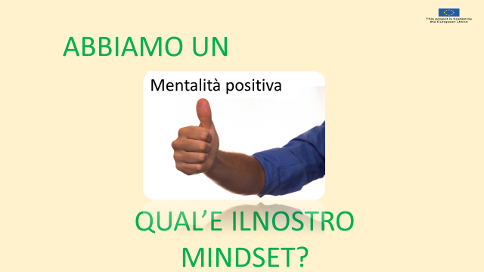

Che mentalità abbiamo quando si tratta del processo di invecchiamento - gli anni a venire - e gli ultimi anni della nostra vita?

Probabilmente molti punti di vista diversi.

Ma se chiediamo alle persone di disegnare come guardano allo sviluppo della vita - come pensano che la vita si sviluppa attraverso

* L'infanzia
* L’adolescenza
* La vita adulta – l’età media
* La terza età

Poi la maggior parte delle persone traccerà una linea come quella che vi mostrerò nella prossima diapositiva.

Come lo disegnerai?

Per l'insegnante: puoi considerare di fornire loro una carta - con asse x e asse y - come quella che doveva essere presentata e lasciare che disegnino il loro punto di vista.

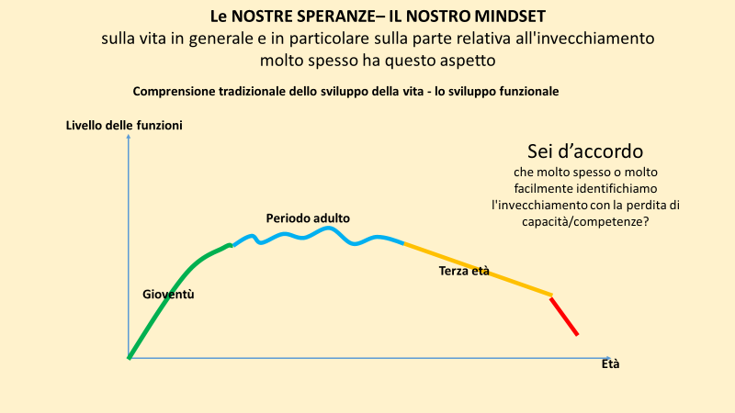

Questo è un modo molto tipico per molte persone, anche professionisti - per disegnare come crediamo che la vita si sviluppa.

* L'infanzia, la gioventù e il preadulto fino a 25 - 27 anni è verde - positivo - tempo per lo SVILUPPO e l'apprendimento.
* La vita adulta e segnata dal lavoro è un periodo di vita positiva - ma fondamentalmente non pensiamo molto apprendimento e sviluppo - forse più MANTENERE e RESTARE IN FORMA.
* Ma all'improvviso, ed è diverso nei diversi paesi, culture, famiglie e gruppi di reddito sociale - cominciamo a pensare che iniziamo a perdere CAPACITA’ e, MOLTO PEGGIO, PENSARE CHE CIÒ È NORMALE PER IL PROCESSO DI INVECCHIAMENTO

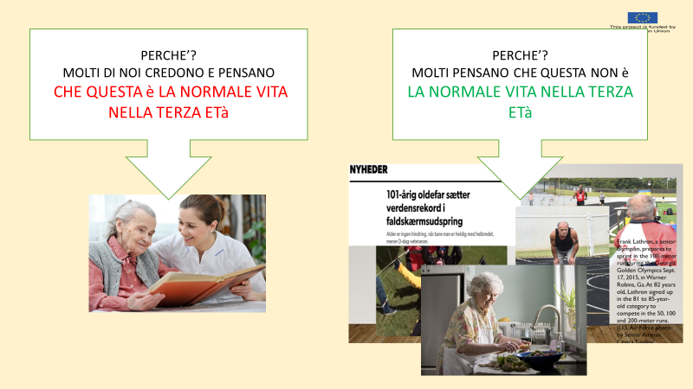

PER MOLTI DI NOI:

* È PER QUALCHE MOTIVO PIÙ FACILE,
* È PIÙ NATURALE E
* SEMBRA ESSERE PIU' "NORMALE".

COMBINARE LA VITA ADULTA – O LE NOSTRE ASPETTATIVE DI VITA ADULTA CON LA PAROLA

* CURE

CHE SALTARE IL PARACADUTE QUANDO ABBIAMO 101 ANNI O CORRERE UNO SPRINT DI 100 METRI O ANCHE CUCINARE DA SOLI A 95 ANNI.

ABBIAMO VISTO PERSONE CHE FINISCONO BISOGNOSE DI CURE - PERDENDO COSÌ TANTE COMPETENZE – SENZA PIÙ LA LORO INDIPENDENZA.

Cosa ne pensi?



Per l’educatore: 1 di 2 diapositive veloci. 4 & 5

Una ragione è probabilmente dovuta al fatto che la vita è stata dipinta in questo modo - illustrata attraverso le generazioni.



Come la slide n. 4

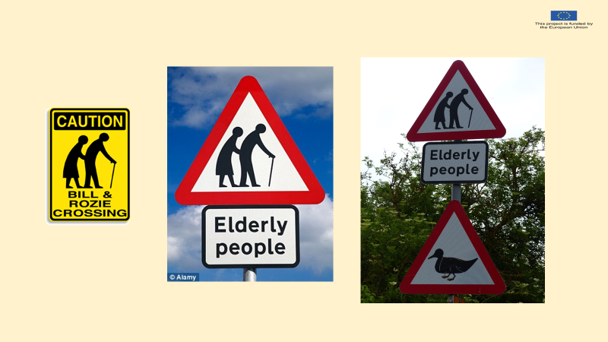

Ancora oggi in pubblico – dipingiamo la terza età, con una durata di vita di 40 anni, in questo modo.

Quante persone usano un bastone - quante hanno questo atteggiamento corporeo - sopra un testo

"Anziani"

Non mostriamo i bambini nell'area scolastica - mostrando i bambini in sedia a rotelle.

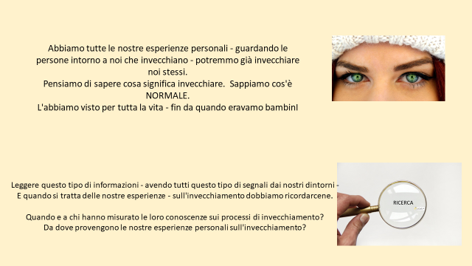

Nella letteratura, nei nostri quotidiani e in televisione, anche nella letteratura professionale pubblicata su un'università nel 2018, si legge:

*"E' normale che i muscoli si indeboliscano durante la vita”*

*"E' normale che le persone perdano forza invecchiando"*

Come intendi queste frasi?

**NON È NORMALE PERDERE COMPETENZE FISICHE**

**IN UN MODO CHE CI FA DIPENDERE IN SEGUITO NELLA VITA.**

**POTREBBE ESSERE UN RISULTATO PERCHE' LASCIAMO CHE ACCADA.**

**PERCHÉ NON PRENDIAMO PROVVEDIMENTI PER EVITARLO.**

**MA QUESTO NON RENDE NORMALE**

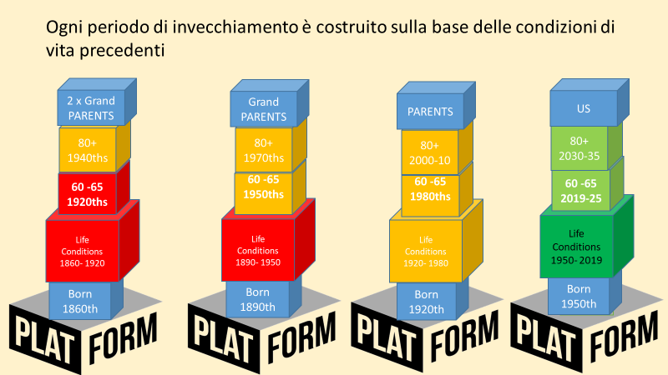

Abbiamo tutte le nostre esperienze personali, osservando le persone intorno a noi che invecchiano: i nostri genitori o i nostri nonni.

Potremmo aver già iniziato il processo di invecchiamento a +60 o +65, o forse siamo ancora più avanti nel processo - e forse abbiamo già sperimentato che qualcosa è cambiato - qualcosa di più difficile da fare.

Forse abbiamo rinunciato ad alcune attività - e attività quotidiane perché diventano una sfida alle mie condizioni fisiche da fare.

Ed è facile pensare o credere, sulla base delle nostre esperienze personali, che la perdita che avremmo già potuto avere - è **normale** e prevista.

L'abbiamo VISTO per tutta la vita, fin da quando eravamo bambini.

Ma ciò che abbiamo "visto" non lo rende "normale".

Non rende normale la perdita di capacità e competenze ad un livello in cui perdiamo la nostra indipendenza e autogoverno.

Non rende la perdita di capacità e competenze ad una conseguenza inevitabile ed inevitabile causata dal processo di invecchiamento.

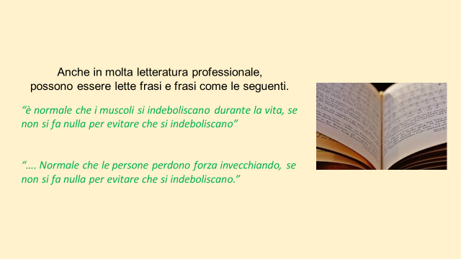

Non sappiamo cos'è "Il normale processo di invecchiamento".

Perché non abbiamo mai avuto la possibilità di guardarlo.

Tutte le osservazioni che noi personali possiamo aver fatto, tutti gli scienziati possono aver fatto ed eseguito - è tutto basato sulla nostra osservazione delle generazioni che stanno attraversando il processo di invecchiamento di fronte a noi.

Il processo di invecchiamento è stato probabilmente simile a quello delle persone nate nel 1800 durante il periodo 1840-1860 rispetto al processo di invecchiamento che hanno vissuto i loro figli nati nel 1825 durante il periodo 1860-1885.

Essere 60 anni ed entrare nel processo di invecchiamento nel 2018 ha prospettive così diverse perché la mia piattaforma - la mia vita precedente è così diversa dalla piattaforma da cui il mio stesso genitore è entrato nella vita adulta.

Non faremo lunghi discorsi sulle differenze - basta menzionare che i miei genitori nati tra il 1925 e il 1930 erano adulti quando la penicillina è stata avventata e introdotta.

Il cibo non era così diverso. Molte delle generazioni precedenti hanno affrontato la fame. Le esigenze di lavoro e l'ambiente di lavoro erano molto diversi. E fondamentalmente il modo di capire che essere vecchi era diverso.

*"è normale che i muscoli si indeboliscano durante la vita, se non si fa nulla per evitare che si indeboliscano".*

*"Normale che le persone perdono forza invecchiando, se non si fa nulla per evitare che si indeboliscano"*

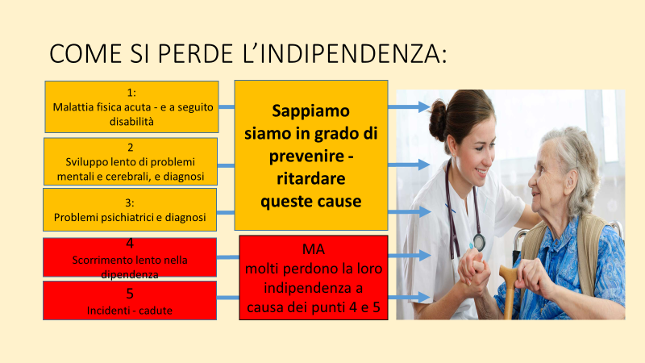

Quello che avrebbe dovuto essere scritto sulla homepage dell'università dovrebbe essere

*"è normale che i muscoli si indeboliscano durante la vita, se non si fa nulla per evitare che si indeboliscano".*

*"Normale che le persone perdono forza invecchiando, se non fai niente per evitare che si indeboliscano*"

Perché questa è un'indiscussa verità fisiologica.

Come parleremo più tardi.

Un muscolo non sa su chi è posto,

reagisce secondo le leggi fisiche.

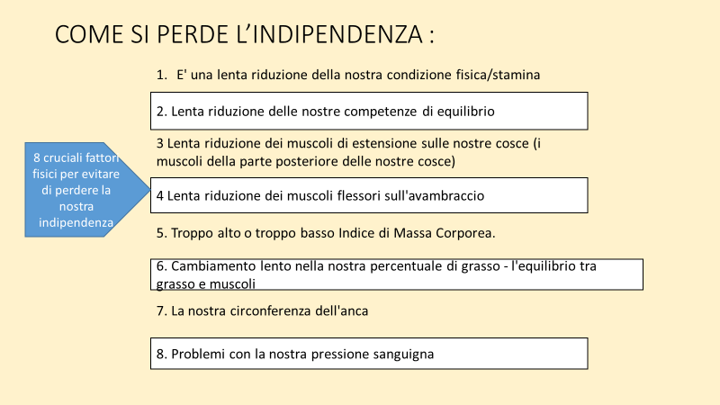

Ci sono diversi modi per diventare dipendenti e bisognosi di aiuto nel periodo di invecchiamento.

Un modo comune è attraverso malattie diverse. Non ci concentreremo su queste cause in questo programma. Ma l'iniziativa e i piccoli sforzi su cui ci concentreremo in questo programma, mirando alle ragioni n. 4 e 5, avranno anche un impatto preventivo sui n. 1, 2 e 3.

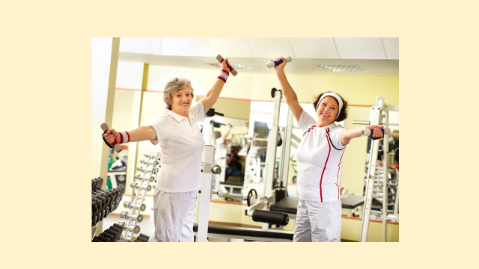

Oggi sappiamo da ricerche e misurazioni danesi che si tratta di una lenta, quasi invisibile o poco visibile, riduzione della nostra capacità da 1 a 4, e problemi crescenti o sfide secondo 5 a 8, che portano molti di noi anziani alla dipendenza più tardi nella vita.

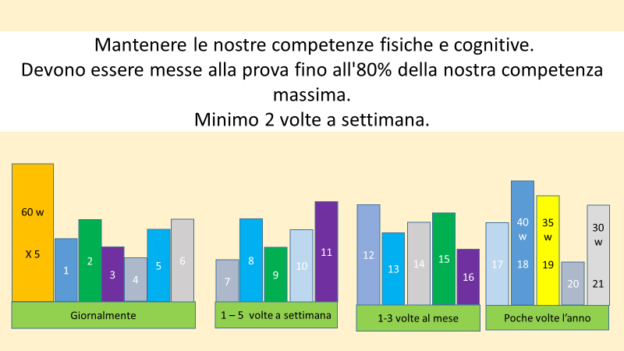

Non c'è dubbio che la pensione è un grande dono per le persone. Ma è anche un dono che porta delle sfide.

* Si tratta di un grande cambiamento passare da 37 a 45 ore di lavoro per 5 giorni alla settimana a restare svegli per 80 ore.

Al di là dello stipendio, il lavoro è anche una parte enorme del nostro sentimento di fare qualcosa di significativo - la nostra sensazione di contribuire - incontrare persone.

Tutto questo ci è stato dato - semplicemente incontrandoci al lavoro ogni giorno - il giorno dopo che dobbiamo stabilire tutto - da noi stessi.

Potrebbe essere difficile per molti - perché non siamo addestrati a creare significatività 80 ore alla settimana.

Ma questa è un'altra storia - in questo programma ci concentreremo solo sulla sfida fisica della pensione.

Le diapositive illustrano una serie di attività che svolgiamo su base giornaliera, settimanale, mensile e annuale. Tutti noi abbiamo

* un gran numero di attività che svolgiamo ogni giorno. Non necessariamente molto impegnativo - lo facciamo normalmente
* alcune attività che svolgiamo una volta alla settimana - shopping - lavare i vestiti, lavare il pavimento, ecc.
* alcune attività che facciamo una volta al mese. Lavare le finestre, lavare il pavimento, ecc.
* abbiamo alcune attività che facciamo una volta e mezza all'anno o quando è necessario una volta all'anno - spalare la neve – scavare il giardino.

Fondamentalmente possiamo contare facilmente tra 1.500 e 2.500 attività che svolgiamo come esseri umani. Naturalmente è diverso da persona a persona quello che facciamo - ma facciamo molte cose per sopravvivere, per divertirci, per sentirci importanti - per sentire che facciamo qualcosa di significativo e così via.

Ogni tipo di attività è un lavoro. Può essere un lavoro molto piccolo (lavarsi i denti) e può essere un lavoro molto grande e duro. Scavare il giardino. Ma ogni tipo di lavoro si può misurare quello che serve - e noi lo misuriamo in WATT.

**Esiste una regola/esperienza fisiologica di base che dice che dobbiamo usare, sfidare - stimolare le nostre competenze fisiche e cognitive ad un limite minimo dell'80% 2 o 3 volte alla settimana***.*

Guardando la diapositiva - come esempio è dimostrato che il "lavoro più difficile" che questa persona fa non è 18 - un lavoro a 40W. Ma la persona lo fa solo una o più volte all'anno. Potrebbe essere neve che si mescola. Ma perché la persona lo fa solo una o più volte all'anno - la persona non avrà le competenze per fare questo "lavoro più duro" se non è stato perché una parte del suo lavoro ha addestrato, stimolato e mantenuto la forza fisica specifica che è necessaria per fare il lavoro n. 18.

Ci vengono date molte cose gratuitamente - quando si tratta di allenare e mantenere la nostra forza fisica e le competenze cognitive - solo andare al lavoro.

Vediamo.

Ieri al lavoro tutti i miei colleghi mi hanno parlato e mi hanno chiesto 4 cose diverse da ricordare e da fare. Domani, il mio primo giorno da pensionato, nessuno mi chiederà di ricordare nulla - forse mia moglie mi chiederà alcune cose.

La donna di servizio sul posto di lavoro - è stato misurato per camminare 8-12 chilometri in una giornata lavorativa normale. Tra una salita e una discesa di 20 scale, in media almeno 10 volte al giorno. Riceverà un sacco di allenamento fisico 5 giorni alla settimana - ed è stata persino pagata per questo.

Ci vogliono da 2 a 2,5 ore circa per percorrere 8-12 km a velocità normale.

Domani è in pensione - ora ha 37 ore in più alla settimana per fare quello che vuole. Troverà dalle 2 alle 2,5 ore per camminare? Sarà in grado di trovare la motivazione per camminare da 8 a 12 km 5 giorni alla settimana?

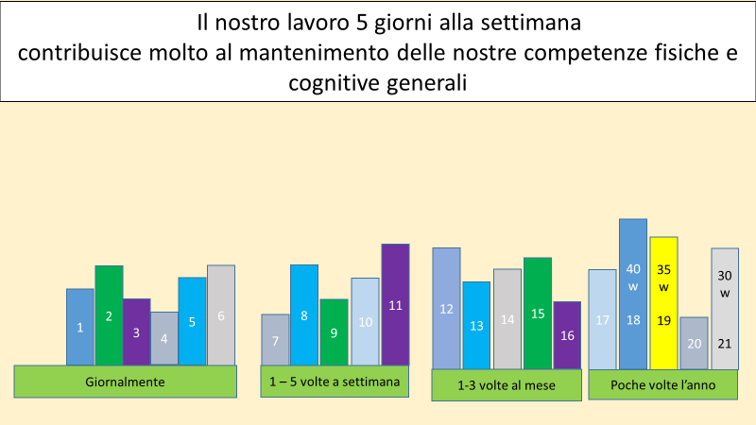

Ora siamo andati in pensione - e ora il lavoro più impegnativo che devo fare è il 18 - ma poiché lo faccio solo una volta all'anno o qualche volta all'anno - perderò lentamente la mia capacità di fare il lavoro numero 18. E quasi allo stesso tempo troverò sempre più difficile fare il lavoro numero 19 e 21.

Se sarò in grado di mantenere la capacità di fare tutto il resto con la sensazione che sia sempre più difficile da fare - dipende dall'attività n. 11. Quante volte svolgo il lavoro n. 11. Se è qualcosa che faccio 2 o più volte alla settimana - questo mi assicurerà per un periodo di tempo la mia capacità di fare tutti gli altri tipi di lavori.

Ma se faccio solo il lavoro n. 11 una volta alla settimana dovrò col tempo rinunciare a fare il lavoro n. 11 e poi perderò anche il lavoro 12, 14 e 15.

Questo è il modo in cui la vita si sviluppa troppo per molte persone che entrano nella vita adulta. Perdiamo lentamente la nostra capacità e le nostre competenze per fare quello che facciamo normalmente - perdiamo quello che vorremmo essere in grado di fare più tardi nella vita.

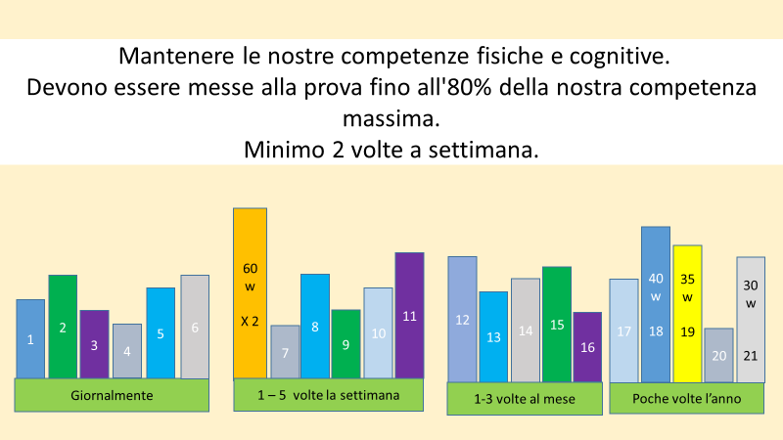

Se più tardi nella vita mi piace essere in grado di fare attività/lavoro n. 18, 19 e 21 e con ciò mantenere la mia capacità di fare quello che normalmente faccio tutto l'anno, devo iniziare un'attività/lavoro che è più impegnativo di 40 W.

E l'attività svolta ad un livello di intensità che allena e mantiene (in questo caso) la mia forza fisica ad un livello superiore a 40 W. In questo caso è indicata come attività di 60 W e devo farlo almeno due volte alla settimana.

L'attività può essere qualsiasi cosa - ma deve corrispondere e fornire la forza e le competenze per le cose - per le attività - per il "lavoro" che mi piacerebbe poter fare più avanti nella vita - tutto l'anno.

Questo è ciò che la maggior parte di noi non riesce a capire. Molti di noi hanno capito che dobbiamo essere attivi nella vita di invecchiamento - ma non necessariamente combinare le attività fisiche che facciamo - con ciò che vorremmo essere in grado di fare più tardi nella vita.

Perché 1 ora di cammino al giorno non mantiene le mie capacità

* a fare il mio giardino?
* per passare l'aspirapolvere a casa mia?
* Per appendere i miei vestiti di lavaggio?

(risposta: perché la camminata contribuisce a sviluppare o mantenere la nostra condizione - ciò che è importante/richiesto per fare le attività in fila è più che la condizione - richiede una forza muscolare. Non si mantiene la forza muscolare camminando - e non si mantiene la capacità di passare l'aspirapolvere in casa una volta alla settimana).

Esamineremo più a fondo questo fatto - un po' più avanti.

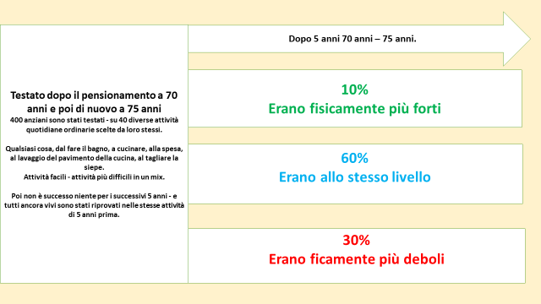

Le cifre della Danimarca a titolo di esempio mostrano cosa ci accade facilmente quando andiamo in pensione ed entriamo nella vita da anziani.

A questa ricerca hanno partecipato 400 anziani di 70 anni, che normalmente sono dai 3 ai 5 anni dopo il pensionamento in Danimarca.

A tutti è stato chiesto di fare circa 40 attività diverse, cosa importante per loro. Attività che normalmente svolgevano su base giornaliera, settimanale, mensile e annuale. Proprio come spiegato in precedenza.

Mentre svolgevano queste diverse attività, è stato misurato quanta forza e resistenza è stata richiesta a questi anziani per svolgere queste diverse attività.

Poi sono passati 5 anni - e tutti quelli che erano ancora in vita sono stati testati di nuovo - e il risultato è stato il seguente.

**Ha dimostrato che durante un periodo di 5 anni, a 75 anni di età:**

* Il 30% - 1 su 3 - trova già più difficile e molto più difficile, più impegnativo fare le stesse attività dei 75 anni di quando avevano 70 anni. Alcuni avevano già rinunciato ad alcune delle attività che erano in grado di svolgere 5 anni prima.

Alcuni potrebbero pensare che sia prevedibile - è una parte del "NORMALE INVECCHIAMENTO".

* Questo punto di vista è ovviamente messo in discussione dal fatto e dal risultato, dimostrando che la maggioranza del 60% è stata valutata allo stesso livello o standard dei cinque anni precedenti. Questi anziani non hanno trovato più impegnativo o difficile fare le stesse attività di quando avevano 70 anni. Hanno tutti mantenuto la loro capacità di fare tutte le attività che
* Il punto di vista è ovviamente ancora più sfidato dal fatto che il 10% è ovviamente diventato più forte a 75 anni di quando avevano 70 anni.

Quindi possiamo concludere: Non è normale perdere capacità di fare ciò che ci piace fare - e ciò che dobbiamo fare a causa dell'età.

* Alcuni perdono (30%) perché non fanno abbastanza per mantenere le loro capacità.
* Alcuni mantengono (60%) perché nella loro vita quotidiana hanno attività al livello e intensità necessari che mantengono la loro capacità di fare ciò che vorranno fare - e ciò che devono fare.

* Alcuni migliorano la forza durante i 5 anni - dai 70 ai 75 anni. Dimostrano che possiamo diventare più forti durante il processo di invecchiamento. QUESTO È UN APPRENDIMENTO E UN'ESPERIENZA IMPORTANTE DA AVERE.

DOMANDA POLEMICA:

In quale di questi 3 gruppi pensiamo/non crediamo di trovare in seguito:

* La maggior parte degli anziani che perdono la loro indipendenza?
* La maggior parte degli anziani che diventano utenti di servizi di assistenza?

È chiaro che tutti rischiano di diventare tutti bisognosi di cure - tutti possono essere malati. Ma è altrettanto chiaro che il 30% si trova già su un percorso di scivolamento - giù per la collina e in dipendenza e in una situazione di vita in cui dipenderà dal supporto pratico e personale. Diventare fisicamente più debole giorno per giorno e anno per anno, come questi 30 % - aumentano anche il rischio di una serie di malattie - legate ad un livello sempre più basso di attività fisica.

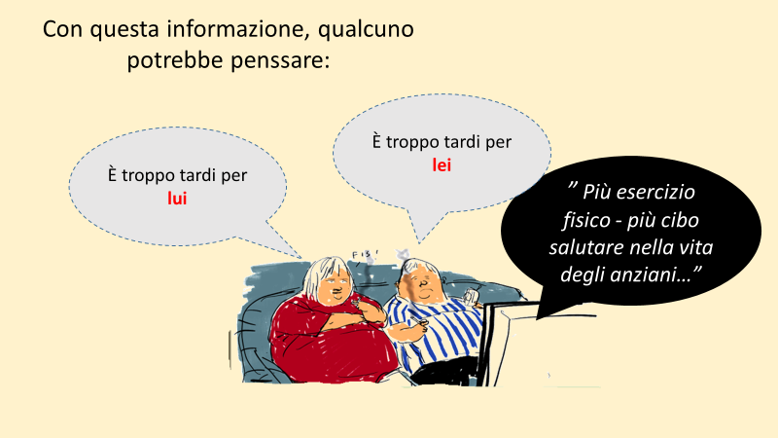

Riesci a riconoscerlo?

Non è mai troppo tardi per cominciare.

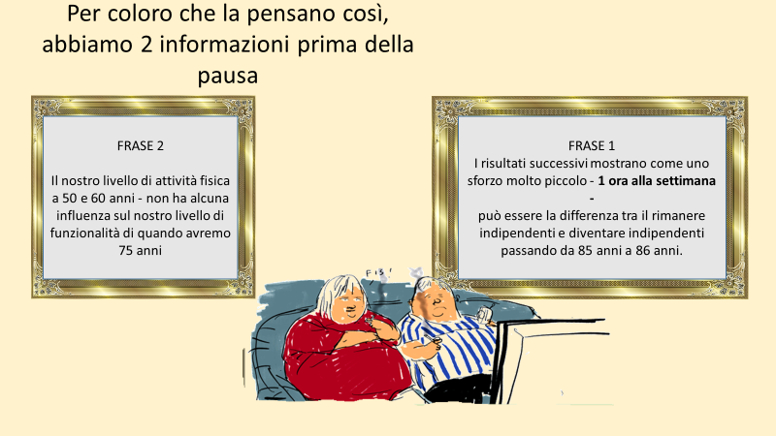

Più tardi vi mostreremo come solo 10 settimane possono fare un enorme cambiamento nella vita degli anziani e come solo 8 mesi tra 85 a 86 anni possono cambiare e decidere se in futuro sarà:

* indipendente al mio 87 anni di età o
* residente in una casa di cura al mio 87 anni di età.

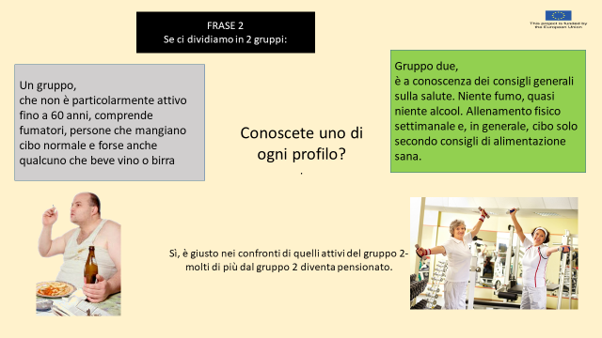

Per possiamo dire che le ricerche dimostrano che se confrontiamo i risultati di:

* un gruppo di persone che vivono "secondo tutte le regole di salute" fino ai 60 anni, per
* un gruppo di persone che non vivono affatto "da tutte le regole sanitarie" fino a 60 anni

che il nostro precedente livello di attività fisica fino a 60 non ha alcuna influenza sul livello di funzionalità quando diventiamo 75, se il gruppo 2 inizia ora.

Non è mai troppo tardi per iniziare.

Investire un po' per avere una salute migliore

l'anno prossimo,

tra 2 anni da ora o 5 anni da ora.

E non parliamo di un enorme cambiamento di stile di vita.

parliamo solo di piccoli sforzi nella nostra vita settimanale.

